OBJEDNÁVKA č. 157/2023/71 Jur.

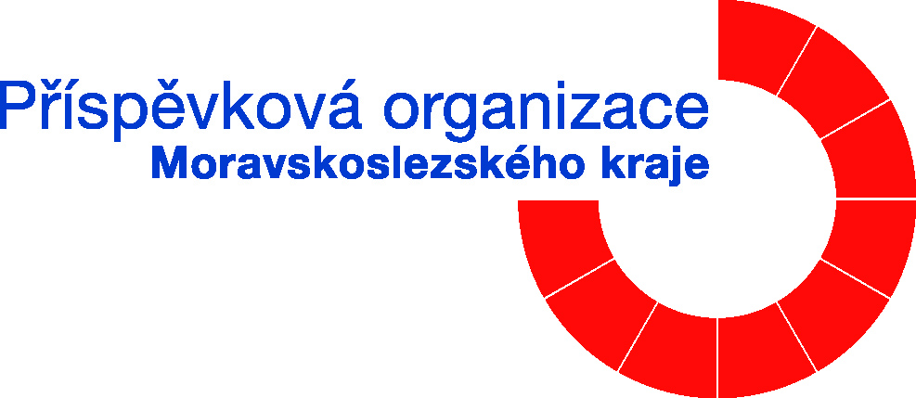
Odběratel: Adresát - dodavatel:

Střední škola elektrotechnická, Celsia, s. r. o.
Ostrava, Na Jízdárně 30, příspěvková organizace Ing. Milan Kačírek
Na Jízdárně 423/30 Michálkovická 1959/86
702 00 Ostrava 710 00 Ostrava-Slezská Ostrava
KB Ostrava 66631761/0100
Tel.: 556 205 222 Mobil, tel.: 602 767 667; 602 757 038
IČ: 13644327 IČ: 25907590
DIČ: CZ13644327 DIČ: CZ25907590
sse-najizdarne@sse-najizdarne.cz celsiasro@seznam.cz

Objednáváme u Vás opravu deskového výměníku a související práce dle Vaší nabídky ze dne 24. 9. 2023.

Předpokládaná cena je celkem bez DPH Kč 86 830,-.

Objednavatel prohlašuje, že na uvedenou akci bude aplikován režim přenesené daňové povinnosti dle §92 a zákona o DPH.

Kontaktní osoba:
Bc. Pavla Jurečková; Mgr. Lubomír Franek

556 205 216, 602 175 206; 602 201 283

jureckova@sse-najizdarne.cz

Adresa-viz záhlaví objednávky

Ostrava: 27. 9. 2023

Za odběratele: Za dodavatele:

Ing. Tomáš Führer-ředitel Ing. Milan Kačírek

razítko a podpis razítko a podpis

